Modèles 3D

Primitive 3D (Cube, Sphère, Cône etc...)
Créer une primitive 3D Cube enfant de Image Target.
- Hierarchy > clic droit > 3D Object > Cube.
- Toujours dans Hierarchy > Glisser le Cube dans > Target Image (Parentage = Cube (child) - Target Image (parent))
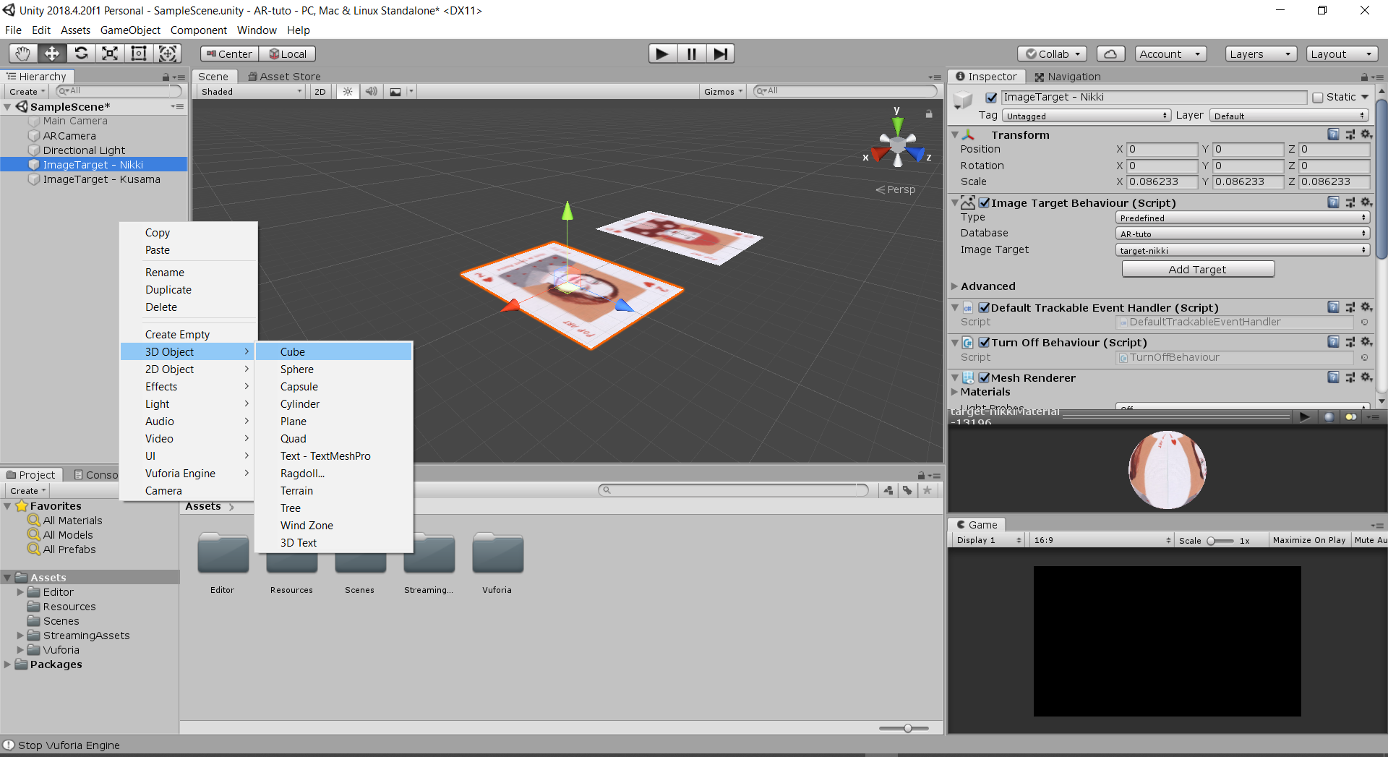
- Inspector > Ajuster la taille du Cube > Scale
- Ajuster le cube dans l'espace à l'aide du Gizmo
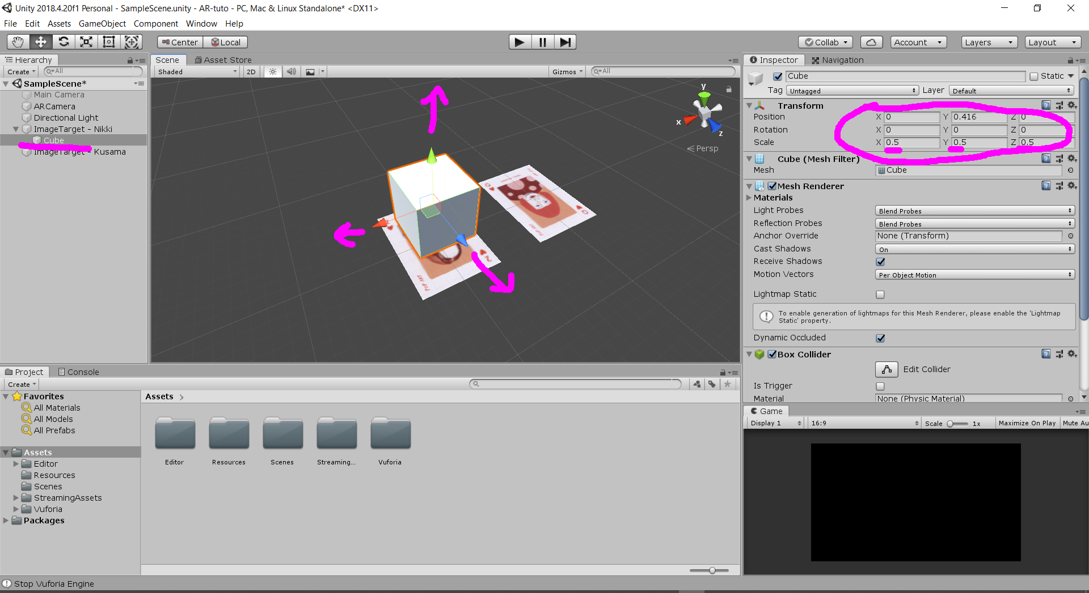
- Tester la scène
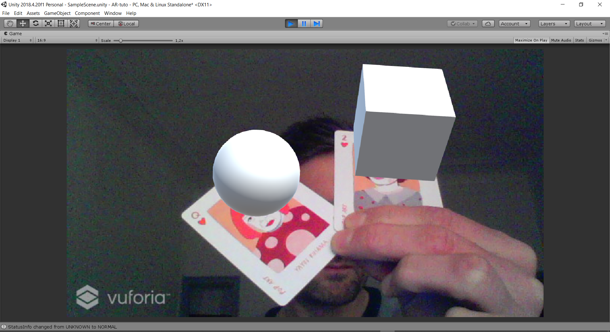

Modèle 3D texturé (Mesh texturé = nuage de point + image)
- Importer dans Assets par un glisser-déposer le modèle 3D compatible (fbx, obj, dae, blend...)
- Positionner le modèle dans Hierarchy
Modèle 3D: wood.zip
Source: wood stick
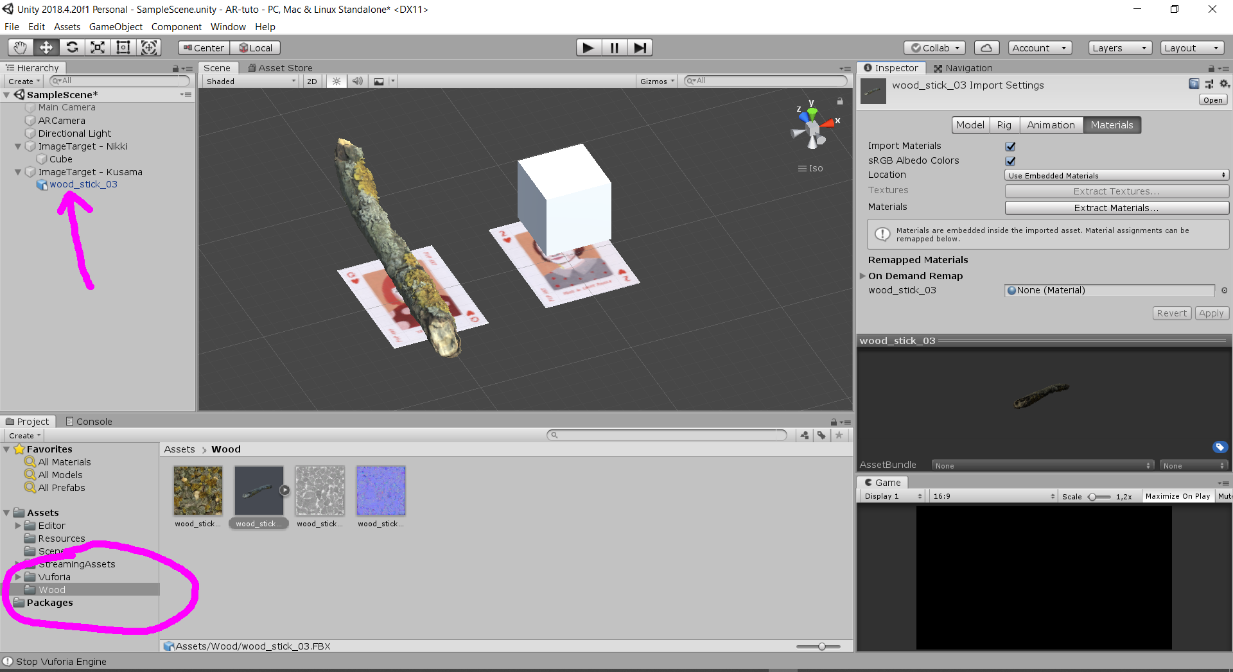
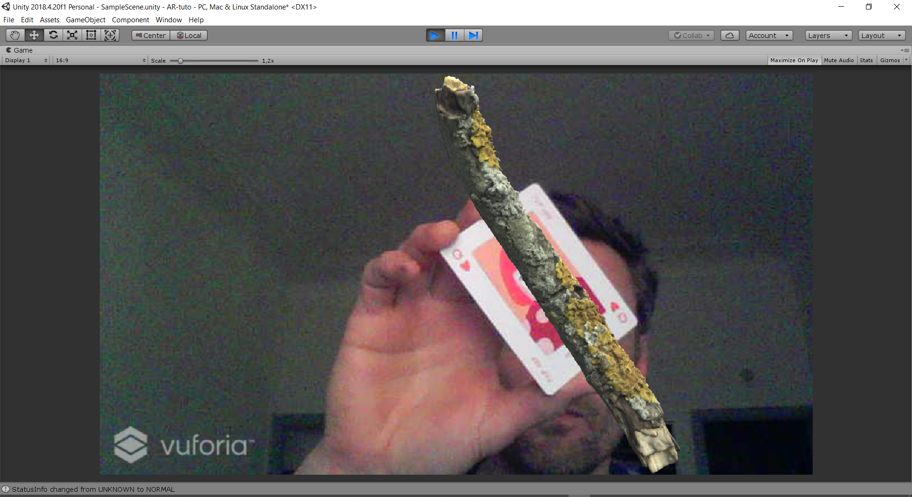

Sommaire
Suivant

